ارزیابی پتانسیل کانهزایی آداکیتهای سنوزوئیک نوار ماگمایی سبزوار
مینا شرطی^{1*}؛ حبیباله قاسمی²
¹ دانشجوی کارشناسی ارشد ژئوشیمی، دانشکده علومزمین، دانشگاه صنعتی شاهرود m.sharti70@yahoo.com
² استاد، گروه پترولوژی و زمینشناسی اقتصادی، دانشکده علومزمین، دانشگاه صنعتی شاهرود

چکیده
نوار ماگمایی سبزوار دارای ماگماتیسم گستردهای در زمان سنوزوئیک بوده است که ناشی از مصرف شدن ورقه اقیانوسی نئوتتیس این حوضه در فرورانش کرتاسه پایانی- پالئوسن میباشد. اوج این ماگماتیسم در زمان ائوسن بوده که با نفوذ گنبدهای آداکیتی فراوان در این نوار همراه بوده است. این گنبدهای آداکیتی دارای طیف سنگی حدواسط تا اسیدی شامل آندزیت/ تراکیآندزیت، دیوریت، داسیت/ ریوداسیت و ریولیت میباشند که دگرسانیهای سیلیسی، پروپیلیتی و سریسیتی را نشان میدهند. از آنجا که این آداکیتها به سری کالکآلکالن محیطهای فرورانش حاشیه فعال قارهای تعلق دارند و ماگمای سازنده آنها عمدتاً از ذوب ورقه اقیانوسی فرورونده تشکیل شده است، لذا ارزیابی پتانسیل کانهزایی مس- طلا در آنها از اهمیت بالایی برخوردار است.
کلیدواژه: آداکیت، پتانسیل کانهزایی، سبزوار.

Evaluation of Mineralization Potential in Cenozoic Adakites from Sabzevar Magmatic Belt
Mina Sharti^{1*}, Habibollah Ghasemi²
¹MSc. Student in Geochemistry, Faculty of Earth Sciences, Shahrood University of Technology,Shahrood, Iran. m.sharti70@yahoo.com
²Professor, Department of Petrology and Economic Geology, Faculty of Earth Sciences, Shahrood University of Technology, Shahrood, Iran.

Abstract
Sabzevar magmatic belt has been extensive magmatism in Cenozoic due to consumption of the Neotethyan oceanic slab of this basin in late Cretaceous-Paleocene subduction. Peak of this magmatism was in Eocene which associated with intrusion of abundant adakite domes in this belt. These adakite domes have intermediate-acid rocks include andesite/trachy andesite, diorite, dacite/rhyodacite and rhyolite, showing silicic, propylitic and sericitic alterations. Because these adakites belongs to the Calc-alkaline series of the active continental margin subduction and their magmas formed from melting of the subducted oceanic slab, then it is important to evaluate their Cu-Au mineralization potential.
Keywords: Adakite, Mineralization potential, Sabzevar.
مقدمه
ایران در بخش میانی نوار کوهزایی و فلززایی آلپ- هیمالیا قرار دارد و رخدادهای زمینشناختی فراوانی را در کوهزادهای مختلف سپری کرده است. یکی از این رخدادهای مهم، توسعه و تکامل حوضه اقیانوسی نئوتتیس سبزوار در فاصله زمانی ژوراسیک- ترسیر بوده است. به دنبال اولین مرحله از فرورانش ورقه اقیانوسی نئوتتیس زاگرس به زیر ایران مرکزی در تریاس میانی- بالایی (;Chiu et al., 2013 قاسمی و همکاران، 1397)، حوضه اقیانوسی نئوتتیس سبزوار به صورت یک حوضه کششی پشت کمانی سوپراسابداکشن برروی ورقه قارهای ایران مرکزی شروع به بازشدن کرد (قاسمی و همکاران، 1397). این حوضه در خلال ژوراسیک بالایی- کرتاسه زیرین به خوبی توسعه یافت و در کرتاسه پایانی- پالئوسن بسته شد و به تشکیل نوار افیولیتی، دگرگونی و ماگمایی سبزوار انجامید (Rossetti et al., 2010; Jamshidi et al., 2015; Shafaii et al., 2015; Maghfouri et al., 2016). ماگماتیسم ناشی از این فرورانش به سن کرتاسه بالایی و با ماهیت کالکآلکالن جزایر کمانی (Spies et al., 1983; Bauman et al., 1983؛ قاسمی و همکاران، 1397؛ کاظمی و همکاران، 1397) ائوسن میانی- بالایی به صورت خروجی و با ماهیت کالکآلکالن حاشیه فعال قارهای (قاسمی و همکاران، 1392؛ Ghasemi and Rezaei-Kahkhaei, 2105;) و نفوذی با ماهیت آداکیتی (Jamshidi et al., 2015, 2018؛ جمشیدی و همکاران، 1393 و 1394؛ یوسفی و همکاران، 1395)، الیگو- میوسن با ماهیت بازی آلکالن کششی درون ورقهای (قاسمی و همکاران، 1390 و 1395) و میوسن- پلیوسن با ماهیت آداکیتی (قاسمی و همکاران، 1389؛ گردیده و همکاران، زیرچاپ) بروز یافته است. اوج فعالیت ماگمایی این رخداد در ائوسن میانی- بالایی بوده که به تشکیل نواری از سنگهای آتشفشانی- رسوبی شامل سنگهای بازالتی- آندزیتی کالکآلکالن حاشیه فعال قارهای به همراه آذرآواریهای وابسته و سنگهای رسوبی ائوسن انجامیده است (قاسمی و همکاران، 1392؛ Ghasemi and Rezaei-Kahkhaei, 2105;). سپس تودههای نیمه عمیق (گنبدهای) آندزیتی، تراکیآندزیتی، دیوریتی، داسیتی، ریوداسیتی و ریولیتی با ماهیت آداکیتی به درون این مجموعه و توالی افیولیتی سبزوار نفوذ کردهاند (جمشیدی، 1394؛ جمشیدی و همکاران، 1393 و 1394؛ یوسفی، 1396؛ یوسفی و همکاران، 1395؛ Jamshidi et al., 2015, 2018).
از آنجا که ماگماهای آداکیتی ناشی از ذوب ورقه اقیانوسی فرورونده، دارای پتانسیل کانهزایی طلا- مس هستند (Sun et al., 2011; Richards et al., 2012)، لذا ارزیابی پتانسیل کانهزایی این نوار ماگمایی از این مواد معدنی اهمیت بالایی برخوردار است.
اگرچه، جنبههای پترولوژیکی سنگهای ماگمایی این نوار توسط پژوهشگران مختلف مطالعه شده و کانسارها و اندیسهای معدنی منطقه نیز به طور جداگانه بررسی شدهاند، ولی هنوز هیچ مطالعهای در زمینه ارزیابی پتانسیل کانهزایی ماگماتیسم آداکیتی گسترده این نوار انجام نشده و در این پژوهش برای اولین بار به این موضوع پرداخته شده است.
بحث
زمینشناسی
منطقه مورد مطالعه از لحاظ تقسیمبندی زمینشناسی ساختاری بخشی از شمال پهنه سبزوار (Alavi, 1991) و از نظر آقانباتی (2004) بخشی از زون ایران مرکزی به حساب میآید (شکل 1). مجموعه افیولیتی سبزوار به عنوان قدیمیترین سنگهای موجود در منطقه با سن کرتاسه پایانی- پالئوسن محسوب میشود. این ناحیه در اثر جابجایی و راندگی به هم ریخته است و اکثر واحدهای آن با مرز گسله در کنار یکدیگر قرار دارند. این ناحیه بین دو گسل بزرگ درونه در جنوب و گسل بینالود در شمال واقع شده است. سنگهای آتشفشانی- رسوبی ائوسن شامل تناوبی از گدازههای بازیک- حدواسط و سنگهای آذرآواری وابسته بهمراه میان لایههای رسوبی نیز در منطقه رخنمون دارند. سنگهای رسوبی بیشتر از نوع آواری (کنگلومرا، ماسه سنگ، سیلتستون، شیل و مارن) به همراه لایههای آهکی نومولیتدار هستند. لایههای قرمز معادل سازند قرمز زیرین متشکل از کنگلومرا، ماسه سنگ، سیلتستون، مارن به همراه چندین روانه بازالتی به سن الیگوسن، مارنهای سفید گچدار میوسن، کنگلومرای ضخیم پلیوسن و پهنههای آبرفتی پلیوکواترنر از دیگر واحدهای سنگی منطقه هستند. حضور بیگانه سنگهایی از مجموعه افیولیتی سبزوار (شکل 2- A) در تودههای آداکیتی نشان از نفوذ آنها در زمان ائوسن است که با تعیین سنهای ایزوتوپی توسط جمشیدی (1394) و جمشیدی و همکاران (1393 و 1394) و Jamshidi et al., (2015, 2018) تأیید شده است. واحد مارنی سفید رنگ میوسن که برروی گدازهها و مارنهای قرمز الیگوسن قرار دارند، خود به صورت تدریجی توسط توالی ضخیمی از کنگلومرای پلیوسن پوشیده شده است (شکل 2- B). اجزای تشکیل دهنده کنگلومرای پلیوسن را قطعات تخریبی حاصل از گنبدهای آداکیتی پساافیولیتی، هارژبورژیتهای سری افیولیتی و سنگهای آتشفشانی- رسوبی ائوسن تشکیل می دهند (Jamshidi et al., 2015 ).

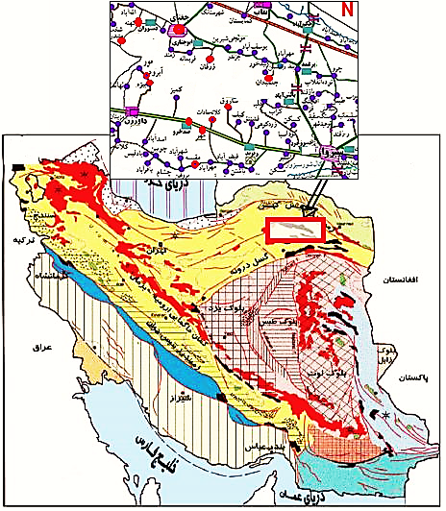
شکل 1. موقعیت منطقه سبزوار در نقشه پهنههای ساختاری و زمینشناسی ایران از آقانباتی (2004) (علامت کادر) و راه دسترسی به گنبدهای مورد مطالعه با علامت () در منطقه.

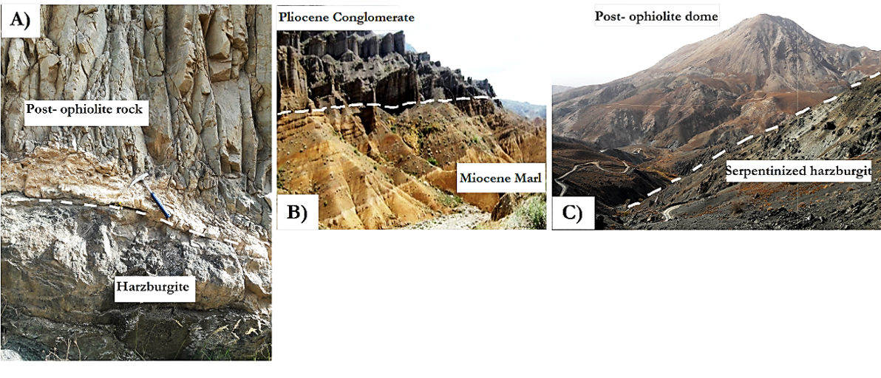
شکل 2. حضور بیگانه سنگ هارزبورژیتی متعلق به مجموعه افیولیتی سبزوار در آداکیت (A). پوشیده شدن تدریجی مارن میوسن توسط کنگلومرای پلیوسن (B). رخنمون گنبدهای آداکیتی در مجموعه افیولیتی سبزوار (C).

پتروگرافی
بر اساس بررسیهای صحرایی و پتروگرافی سنگهای آداکیتی نیمه عمیق پساائوسن از نظر سنگنگاری در سه دسته داسیت/ ریوداسیت، آندزیت/ تراکیآندزیت و دیوریت طبقهبندی میشوند. بافت غالب این سنگها عمدتاً از نوع جریانی، پورفیری، دانهای با خمیره میکرولیتی همراه با فنوکریستهای پلاژیوکلاز، کوارتز، آمفیبول و بیوتیت در یک زمینه ریزبلور میباشد. گنبدهای آندزیتی/ تراکیآندزیتی به رنگ خاکستری با بافتهای غالب پورفیری و جریانی سرشار از درشت بلورهای پلاژیوکلاز و آمفیبول با منطقهبندی ترکیبی در زمینه ریزبلور میباشند. در مقاطع حاصل از آندزیتهای پورفیری منطقه درشت بلورهای پلاژیوکلاز با ترکیب آندزیت و قالب کانیهای مافیک به چشم میخورد. پلاژیوکلاز به کانیهای رسی، کلریت و اپیدوت تجزیه شده است و قالب کانیهای مافیک توسط کلریت، اپیدوت، کلسیت و کوارتز جایگزین شده است (شکل3- A). گنبدهای داسیتی/ ریوداسیتی معمولاً به رنگ خاکستری با بافتهای پورفیری با زمینه ریزبلور، جریانی و دانهای سرشار از مقادیر بالایی از درشت بلورهای پلاژیوکلاز به رنگ سفید همراه با ماکل پلیسنتتیک و منطقهبندی ترکیبی میباشند. پس از شکسته شدن ساختار فلدسپارها و تبدیل آنها به کانیهای رسی، سیلیس اضافی بصورت یک پوشش در بخشهای بالایی نواحی دگرسان شده ایجاد میشود (شکل 3- B). تودههایی با ترکیب کوارتزدیوریت عمدتاً دارای فنوکریستهای کوارتز و هورنبلند با بافت پورفیری و جریانی در زمینه ریزبلور درمقاطع قابل مشاهده هستند. کانیهای اپک و (مگنتیت) بعنوان کانیهای فرعی در زمینه سنگ حضور دارند (شکل 3- C).
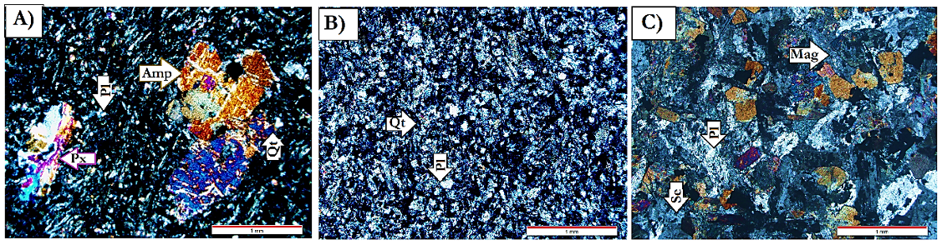
شکل 3. تصویاویر میکروسکوپی از مقاطع موردمطالعه. تصویر میکروسکوپی آندزیت/ تراکیآندزیت با بافت پورفیری و زمینه دگرسان. زمینه سرشار از آمفیبول و میکرولیتهای پلاژیوکلاز (A). تصویر میکروسکوپی از داسیت/ریوداسیت با بافت پورفیری با زمینه متشکل از پلاژیوکلاز در مقادیر بالا و کوارتز بصورت ریزبلور و خورده بلور. سریسیت (مسکوویت) بصورت ثانویه که حالت رشتهایی دارند (B). تصویر میکروسکوپی از دیوریت ریزدانه دارای بافت پورفیری زمینه دگرسان مشتق پلازوکلاز و مقدار کمی مگنتیت (C).

کانه زایی
کانهزایی فلزی مس- طلا یکی از ویژگی آداکیتهای پرسیلیس است که از ذوب ورقه اقیانوسی فرورونده ایجاد میشوند. در نتیجه، واحدهای آداکیتی ائوسن که هم از نوع کالکآلکالن (شکل 4- A) و هم دارای ماهیت آداکیتی پرسیلیس (شکل 4- B) هستند میتواند دارای پتانسیل بالایی برای این نوع کانهزایی باشند. پژوهشگران یک ارتباط نزدیک بین آداکیتها و کانسارهای اپیترمال/ پورفیری مس- طلا- نقره یافتهاند (Sun et al., 2011). مذابهای آداکیتی از ذوببخشی ورقه اقیانوسی فرورو (آداکیتهای پرسیلیس)، ذوببخشی گوه گوشتهای متاسوماتیسم شده روی زون فرورانش (آداکیتهای کم سیلیس) و ذوببخشی پوسته قارهای زیرین (آداکیتهای پرسیلیس) تولید میشوند. این ماگماها از لحاظ فوگاسیته اکسیژن، میزان SiO₂، MgO و Na₂O، نسبتهای La/Yb و Sr/Y و نسبتهای ایزوتوپی Sr-Nd با یکدیگر متفاوت و قابل تشخیص هستند (شکل 4- C و D). پوسته بازالتی اقیانوسی، دو برابر گوه گوشتهای و پوسته زیرین Cu دارد. بنابراین، آداکیتهای حاصل از ذوب ورقه اقیانوسی، در مقایسه با انواع حاصل از پوسته قارهای زیرین و آندزیتهای معمول کمانهای قارهای از مس و طلا سرشارترند (Sun et al., 2011). اما در مقیاس جهانی، غلظت Cu در آداکیتها پایینتر از سنگهای معمول کمانهای ماگمایی است. بالا بودن فوگاسیته اکسیژن در ماگمای آداکیتی سبب تبلور آغازین اکسیدهای Fe- Ti شده و در نتیجه در ادامه، شرایط احیایی بر ماگما غالب میشود و سبب احیاء سولفات به سولفید در خلال تفریق ماگما میشود (شکل 5). در اثر این فرآیند، عناصر Cu و Au از ماگما جدا و به درون سیالات ماگمایی وارد میشوند و زمینه را برای کانیزایی فراهم میکنند (Sun et al., 2003, 2004 Liang et al., 2009;).
در نوار ماگمایی سبزوار هر دو نوع آداکیت کم سیلیس در بخش جنوبی (یوسفی و همکاران، 1395) و پرسیلیس در بخش جنوبی و میانی (یوسفی و همکاران، 1395؛ جمشیدی و همکاران، 1393 و 1394) و بخش شمالی (قاسمی و همکاران، 1389 و گردیده و همکاران، زیر چاپ) گزارش شده است. در درون آداکیتهای پرسیلیس بخش میانی- شمالی، گزارشهای متعددی از کانیزایی مس- طلا (کانسار مس اولر، ایمانیخانی و همکاران، 1396؛ کانسار مس گلچشمه، فرهادی و همکاران، 1395؛ کانسار مس- طلای سلیمانیه؛ نصرالهنیا و همکاران، زیر چاپ) شده است.

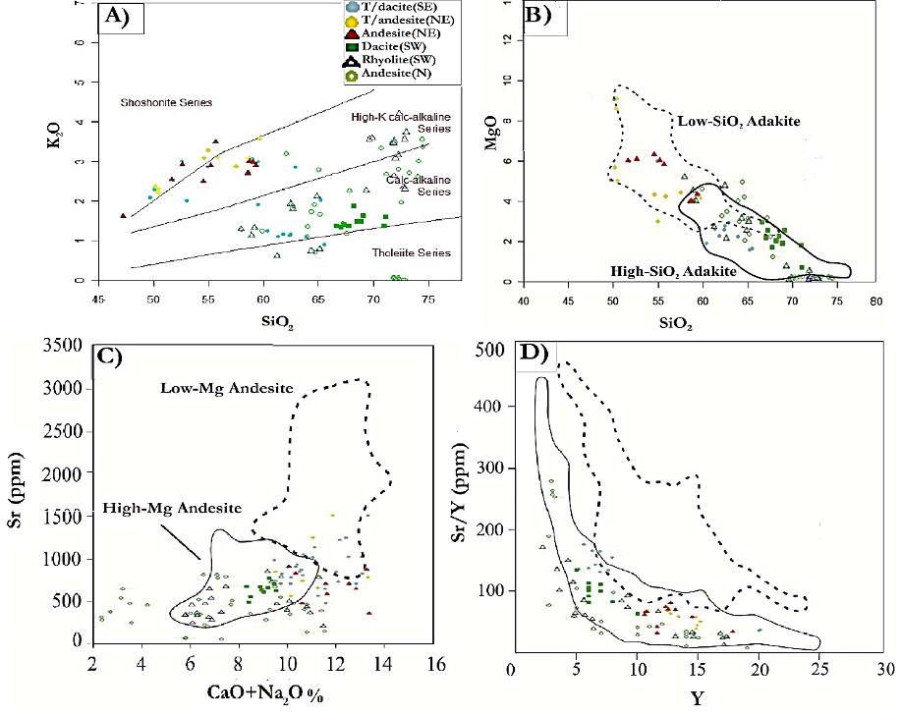
شکل 4. نمودار K₂O در مقابل SiO₂ و قرارگیری نمونهها در محدوده کالکآلکالن (A). نمودار MgO در مقابل SiO₂ و قرارگیری نمونهها در محدوده آداکیتهای پرسیلیس (B). نمودار Sr در مقابل CaO+ Na₂O و نمایش میزان Mg در آداکیتهای پرسیلیس (C). نمودار Sr/Y در مقابل Y (C).

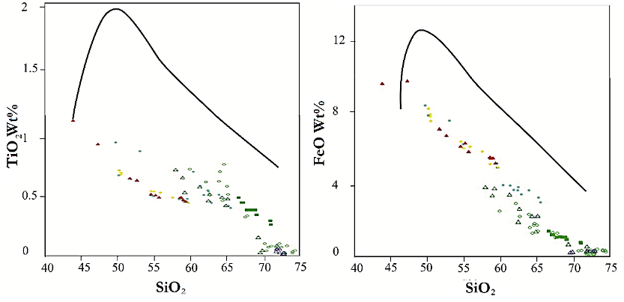
شکل 5. نمودار TiO₂ و FeO در مقابل SiO₂. کاهش میزان FeO و TiO₂ در آداکیت پر سیلیس.
نتیجه گیری
مطالعات ژئوشیمیایی حاکی از آن است که ماگماهای ناشی از ذوب ورقه اقیانوسی فرورونده به ویژه در مناطقی که فرورانش پشته میان اقیانوسی صورت میگیرد دارای ماهیت آداکیتی پرسیلیس و کالکآلکالن بوده و از عناصر مس و طلا غنی هستند. نظر به اینکه این نوع آداکیتها در نوار ماگمایی سبزوار وجود دارند، لذا پتانسیل کانهزایی مس و طلا در این نوار وجود دارد و خوشبختانه اندیسهای متعددی از این عناصر نیز شناسایی و توسط افراد بومی به شکل سنتی مورد بهره برداری قرار گرفته است.

منابع
- ایمانیخانی، ک.، موسیوند، ف.، قاسمی، ح. (1396) سنگشناسی، ساخت و بافت، کانیشناسی و دگرسانی کانسار مس اولر، شمال شرق سبزوار. مجموعه مقالات کنفرانس ملی مهندسی مواد، متالورژی و معدن ایران، 6 اسفند ماه 1396، دانشگاه شهید چمران اهواز.
- جمشیدی، خ.، قاسمی، ح.، صادقيان، م. (1393) سنگشناسی و زمينشیمی سنگهای آداکیتی پرسیلیس پساافیولیتی سبزوار. مجله پترولوژی 5(17): 68-51.
- جمشیدی، خ.، قاسمی، ح.، میائو لایچنگ. (1394) سنسنجی U-Pb و تعیین ترکیب محل منشأ گنبدهای آداکیتی پساافیولیتی سبزوار. مجله پترولوژی 6(23): 138-121.
- فرهادی، م.، موسیوند، ف.، قاسمی، ح. (1395) الگوی تشکیل کانسار مس گلچشمه در توالی افیولیتی شمال سبزوار: شواهد کانیشناسی، ساخت و بافت ماده معدنی. مجموعه مقالات بیست و چهارمین همایش بلورشناسی و کانیشناسی ایران، 6 و 7 بهمن ماه 1395، دانشگاه صنعتی شاهرود.
- قاسمی، ح.، صادقیان، م.، خانعلیزاده ع.، تنها، ع. (1389) سنگشناسی، ژئوشیمی و سن تابش سنجی گنبدهای آداکیتی پرسیلیس کمان قارهای نئوژن، جنوب قوچان. مجله بلورشناسي و كانيشناسي ايران 18(3): 370-347.
- قاسمی، ح.، برهمند، م.، صادقیان، م. (1390) گدازههای بازالتی الیگوسن شرق و جنوب شرق شاهرود: شاهدی بر جایگاه پشت کمانی حوضه الیگو- میوسن ایران مرکزی. مجله پترولوژی 2(7): 94-77.
- قاسمی، ح.، جمشیدی، خ. (1390) ژئوشیمی، سنگشناسی و الگوی تکتونوماگمایی پیشنهادی برای تشکیل سنگهای بازی قلیایی در قاعده سازند شمشک، زون البرز شرقی. مجله بلورشناسي و كانيشناسي ايران 19(4): 714-699.
- قاسمی، ح.، الهياري، س.، طاهري، ع.، صادقیان، م. (1392) موقعیت چینهشناختی و تحلیل بافتی سنگهای آتشفشانی نوار آتشفشانی- رسوبی عباسآباد، شمال شرق شاهرود. مجله پژوهشهاي چينهنگاري و رسوبشناسي 29(50): 42-25.
- قاسمی، ح.، جمشیدی، خ. (1392) بررسی خصوصیات ناحیه منشأ سنگهای آلکالن بازیک قاعده سازند شمشک در البرز شرقی. فصلنامه زمینشناسی ایران 7(27): 29-17.
- قاسمی، ح.، رستمیحصوری، م.، صادقیان م.، کدخدایعرب، ف. (1395) ماگماتیسم کششی پشت کمانی در حوضه الیگومیوسن لبه شمالی ایران مرکزی. فصلنامه علوم زمین 25(99): 252-239.
- قاسمی، ح.، رستمیحصوری م.، صادقیان م. (1397) فعالیت ماگمایی بازی در حوضه کششی پشتکمانی ژوراسیک زیرین- میانی در لبه شمالی پهنههای ایرانمرکزی- جنوب البرزخاوری، شاهرود- دامغان. فصلنامه علوم زمین 27(107): 136-123.
- کاظمی، ز.، قاسمی، ح.، موسیوند، ف.، گریفین، و. (1397) شیمی سنگ‎کل و شیمی کانی داسیتهای کرتاسه پسین جنوب غرب سبزوار: رهیافتی بر منشأ و جایگاه زمینساختی آنها. مجله پترولوژي 9(2): 134-109.
- گردیده، س.، قاسمی، ح.، صادقیان، م. (زیر چاپ) سنسنجی U-Pb بر روی بلورهای زیرکن، نسبت‌های ایزوتوپیSr-Nd و زمینشیمی گنبدهای آداکیتی نئوژن کمان ماگمایی قوچان- اسفراین، شمال شرق ایران. مجله بلورشناسي و كانيشناسي ايران، تابستان 97، زیر چاپ.
- نصرالهنیا، م، ح.، موسیوند، ف.، قاسمی، ح. (زیر چاپ) کانیشناسی، ژئوشیمی و الگوی تشکیل کانسار مس- طلا سلیمانیه، شمال شرق سبزوار، زیر چاپ.
- یوسفی، ف.، صادقیان، م.، سمیاری، س.، قاسمی، ح. (1395) ژئوشیمی و جایگاه زمینساختی گنبدهای آداکیتی پرسیلیس احمدآباد خارتوران (جنوب خاور ایران). فصلنامه علوم زمین 25(100): 298-291.
Reference
- Aghanabati, A. (2004) Geology of Iran. Geological Survey of Iran, Tehran (in Persian).
- Alavi, M. (1991) Sedimentary and structural characteristics of the Paleo-Tethys remnants in Iran. Geological society of America Bulletin 103: 983-992.
- Bauman, A., Spies, O. and Lensch, G. (1983) Strantium isotopic composition of post-ophiolithic tertiary volcanics between kashmar, sabzevar and Quchan NE Iran Geodynamic project (geotraverse) in Iran. Final report, Geology Survey of Iran. Report no.51.
- Chiu, H. Y., Chung, S. L., Zarrinkoub, M. H., Mohammadi, S. S., Khatib, M. M. and Iizuka, Y. (2013) Zircon U- Pb age constraints from Iran on the magmatic evolution related to Neotethyan subduction and Zagros orogeny. Lithos 162-163: 70-87.
- Ghasemi, H. and Rezaei-Kahkhaei M. (2015) Petrochemistry and Tectonic Setting of the Davarzan- Abbasabad Eocene Volcanic (DAEV) rocks, NE Iran. Mineralogy and Petrology 109(2): 235-252. DOI 10.1007/s00710-014-0353-3.
- Jamshidi, Kh., Ghasemi H., Troll V.R., Sadeghian M., and Dahren B. (2015) Magma storage and plumbing of adakite- type post- ophiolite intrusions in the Sabzevar ophiolitic zone, NE Iran. Journal of Solid Earth 6: 49-72. doi:10.5194/se-6-49-2015.
-Jamshidi, Kh., Ghasemi, H., Laicheng Miao., Sadeghian M. (2018) Adakite magmatism within the Sabzevar ophiolite zone, NE Iran: U-Pb geochronology and Sr-Nd isotopic evidences. Geopersia. DOI: 10.22059/GEOPE.2017.242944.648352.
- Liang, H.Y., Sun, W.D., Su, W.C., and Zartman, R.E. (2009) Porphyry copper- gold mineralization at Yulong, China, promoted by decreasing redox potential during magnetite alteration: Economic Geology, v. 104, p. 587–596.
- Maghfouri, S., Rastad, E., Mousivand, F., Lin, Y. and Zaw, Kh. (2016) Geology, ore facies and sulfur isotopes geochemistry of the Nudeh Besshi- type volcanogenic massive sulfide deposit, southwest Sabzevar basin, Iran. Journal of Asian Earth Sciences 125: 1-21.
- Martin, H., Smithies, R. H., Rapp, R., Moyen, J. F. and Champion, D. (2005) An overview of adakite, tonalite-trondhjemite-granodiorite (TTG), and sanukitoid: relationships and some implications for crustal evolution. Lithos 79: 1-24.
- Peccerillo, A. and Taylor, S. R. (1976) Geochemistry of Eocene calk-alkaline volcanic rocks from the Kastamonu area, Northern Turkey.Contribution to mineralogy and petrology 58: 63-81.
- Rossetti, F., Nasrabady, M., Vignaroli, G., Theye, T., Gerdes, A., Razavi, M. and Moin Vazir, H. (2010) Early Cretaceous migmatitic mafic granulites from the Sabzevar range (NE Iran): implications for the closure of the Mesozoic peri -Tethyan oceans in central Iran. Terra Nova 22: 26-34.
- Richards, J. P., Spell, T., Rameh, E., Razique, A. and Fletcher, T. (2012) High Sr/Y magmas reflect arc maturity, high magmatic water content and porphyry Cu±Mo±Au potential: examples from the Tethyan arcs of Central and eastern Iran and western Pakistan. Economic Geology 107 (5): 295-332.
- Shafaii, H., Kheder, M., Arai, Sh., Stern, R., Ghorbani, Gh., Tamura, A. and Ottley, CH. (2015) Arc-related harzburgite- dunite- chromitite complexes in the mantle section of the Sabzevar ophiolite, Iran: A model for formation of podiform chromitites. Gondwana Research 65–66.
- Sun, W., Zhang, H., Ling, M., Ding, X., Chung, S., Zhou, J., Yang, X., Fan, W. (2011) The genetic association of adakites and Cu–Au ore deposits.
- Spies O., Lensch, G. and Mihm, A. (1983) Geochemistry of the post- ophiolitic tertiary volcanics between Sabzevar and Quchan (NW Iran). Geodynamic project (Geotraverse) in Iran. GSI, Rep No. 51.

